איכות האוויר סביבנו
כאוויר לנשימה

במבניות "איכות האוויר סביבנו" ו"כאוויר לנשימה" לומדים התלמידים על תכונות חלקיקים באטמוספרה: פריאונים, חמצן ואוזון, תחמוצות גופרית וחנקן, פחמן חד חמצני ודו חמצני.
מספר האטומים השונים המרכיבים את המולקולות הוא קטן, (חמצן, מימן, פחמן, גופרית, חנקן) ובכל זאת המולקולות הן שונות מאוד אחת מהשניה. יותר מזה – ההבדל בין חמצן ואוזון הוא באטום אחד של חמצן בלבד, כנ"ל ההבדל בין פחמן חד חמצני ופחמן דו חמצני, או בין תחמוצות הגופרית למיניהן. תוספת או גריעה של אטום חמצן הופכת חומר שעלול להזיק לבני אדם וליצורים חיים אחרים, לחומר מועיל ואף נחוץ או ההפך, ויוצרת חומרים השונים מאוד במהותם.
בשתי מבניות אלו בחרנו להתמקד, מתוך מסמך הרעיונות במדעי החומר, ברעיון הבא:

הרכב החלקיקים והקשרים ביניהם, קובעים את תכונות החומר

מפת התמצאות:

החלקים המודגשים הם אלה המטופלים בפעילות
רעיון 1 – חלק א
כל החומרים בנויים מאוספי חלקיקים.

רעיון 1- חלק ב
הרכב החלקיקים והקשרים ביניהם, קובעים את תכונות החומר.

תפיסות של תלמידים לגבי המודל החלקיקי של החומר:
הרעיון כי חומר בנוי מחלקיקים מהווה את הידע המוקדם לפעילות. תלמידים רבים מתקשים להבינו:

התפיסה הנאיבית | התפיסה המדעית המקובלת
תלמידים רבים מתקשים לקבל את הרעיון שחומר בנוי מחלקיקים:  יש תלמידים שסבורים כי חומר הוא רציף.  לעומתם, יש החושבים שחלקיקים נמצאים בתוך חומרים ולא שהחומרים בנויים מחלקיקים. | כל חומר בנוי מחלקיקים (אטומים או מולקולות).
יש החושבים שיש משהו בין החלקיקים (אויר לדוגמא). | בין החלקיקים קיים ריק.
תלמידים מתקשים לקבל את העובדה שחלקיקים נעים, בעיקר במוצקים (זאת כיוון שהם מייחסים תכונות מאקרוסקופיות של החומר לחלקיקים: מאחר שמוצק אינו נע או "נשפך," הם מסיקים שגם החלקיקים במוצק אינם נעים.) | חלקיקים במוצק, נוזל או גז נמצאים בתנועה מתמדת.

הפעילות מטפלת ברעיון כי הרכב החלקיקים קובע את תכונות החומר. בפעילות נבסס את הרעיון כי החלקיק בפני עצמו, לא מעיד על תכונות החומר אותו הוא מרכיב. מספר החלקיקים והאטומים המסוימים המרכיבים את החלקיקים, הם שקובעים את תכונות החומר. גם הקשרים בין האטומים קובעים את תכונות החומר אך פעילות זו לא תעסוק בכך.

גם לגבי רעיון זה נמצא כי לתלמידים רבים תפיסות השונות מהתפיסה המדעית המקובלת:

התפיסה הנאיבית | התפיסה המדעית המקובלת
תלמידים מייחסים תכונות מאקרוסקופיות של החומר (כמו גודל, מצב צבירה, קשיות, חום, קור, התפשטות, צבע) לחלקיקים (אטומים ומולקולות) המרכיבים אותו.  למשל, לאחר שמציגים להם מודל של מולקולת מים, הם מבינים כי אטום המימן קטן יותר מאטום החמצן ומכאן מסיקים כי גז החמצן תופס יותר מקום מגז המימן. בתפיסה זו התעלמו מתכונות הגז המתפרס בכל המרחב בו הוא נתון. | תכונות כמו גודל, צבע, קשיות, מצב צבירה הן תכונות החומר. הן נקבעות על ידי ההרכב והקשרים בין החלקיקים השונים המרכיבים את החומר והתנועה שלהם.  (תכונות החומר הן שונות מסך תכונות החלקיקים).

פעם כך ופעם כך

שאלון לתלמידים לפני הפעילות:
בקשו מתלמידים לענות על השאלות ביחידות או בזוגות. מטרת השאלות אינה לומר לתלמידים את "התשובה הנכונה" בשלב זה אלא למצוא מהם הרעיונות של התלמידים לגבי הרעיון הנלמד. לאחר הבדיקה, שמרו את השאלונים לסוף הפעילות.

מה אתם יודעים על תכונות של חומרים?
- האם, לדעתכם, נוכחות חמצן בחומר מבטיחה כי החומר מועיל לאדם, מזיק, או שאינכם יכולים לקבוע?
- האם, לדעתכם, נוכחות חנקן בחומר מבטיחה כי החומר מועיל לאדם, מזיק, או שאינכם יכולים לקבוע?
התשובה לשאלות 1 ו-2 היא "אי אפשר לקבוע". זאת כיוון שהרכב החלקיקים והקשרים ביניהם קובעים את תכונות החומר. לכן, לא ניתן לקבוע אם יסוד מסוים מזיק, מועיל, או ניטראלי בלי מידע כמו: באיזו מולקולה הוא נמצא? באיזה ריכוזים? היכן נמצאת המולקולה?
כך למשל, O₂ בריכוז של 20% מועיל ואף חיוני, אבל נשימת O₂ בריכוזים גבוהים יכולה להסב נזק רב. אוזון ( O₃) בשכבות העליונות של האטמוספרה מהווה מחסום כנגד קרינת UV, אך בקרבת כדור הארץ יש לאוזון השפעה מזיקה על הנשימה.

- תארו לעצמכם כי קיים כוכב עליו יש מים מתוקים ושוררים בו אותם תנאי אקלים כמו על פני כדור הארץ. באטמוספרה של אותו כוכב, כמות אטומי החמצן וכמות אטומי החנקן זהות בדיוק לכמותם של אטומים אלה באטמוספרה של כדור הארץ. האם, לדעתכם, יוכלו לחיות על הכוכב יצורים חיים כמו על פני כדור הארץ?

תלמיד שמבין שהרכב החלקיקים קובע את תכונות החומר, יענה כי לא ניתן לקבוע. אם החמצן מצוי, למשל, רק במולקולות של O₃ לא יתאפשרו חיים.

מה קובע את תכונות החומר?

למדתם על מרכיבים גזיים שונים של אוויר נקי ועל חומרים מלאכותיים המזהמים את האוויר.

לפניכם שתי קבוצות של חומרים:

קבוצה א- CO₂, CO
CO₂ - פחמן דו חמצני
מקורו של הפחמן הדו חמצני באוויר הוא בתהליכי הנשימה של היצורים החיים ובתהליכי שריפה טבעיים ומעשה ידי אדם המתבצעים בנוכחות חמצן. הפחמן הדו חמצני דרוש לתהליך הפוטוסינתזה בצמחים. עלייה בריכוז הפחמן הדו חמצני תורמת להתחממות כדור הארץ, ועל כן נחשב גז זה לגז חממה, התורם לאפקט החממה.
CO– פחמן חד חמצני
המקור העיקרי של גז ה-CO באוויר הוא בתהליכי שרפה המתבצעים בתנאים של מחסור בחמצן. פעילות האדם התורמת לפליטת CO לאוויר כוללת שרפת עצים להסקה, שרפת דלק לתחבורה ותהליכים תעשיתיים. עשן הסיגריות מכיל גם הוא כמות גדולה של פחמן חד-חמצני. גז ה- CO נקלט בגוף דרך הריאות ונספג בדם. שם, הוא מתחרה עם החמצן על ההמוגלובין שבתאי הדם האדומים. כתוצאה מכך, נקשרות פחות מולקולות חמצן ונגרם נזק בריאותי למערכות שונות בגוף. חשיפה ממושכת לפחמן חד חמצני יכולה להביא למוות.

קבוצה ב- O₃ , O₂
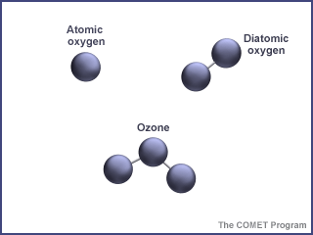

O₃- אוזון
גז זה מקורו בשינויים המתחוללים בחמצן כתוצאה מתהליכים טבעיים כמו ברקים, וכתוצאה מפעילות האדם. זהו גז רעיל, הגורם לקשיי נשימה, ולכן כאשר מצוי בשכבות הנמוכות של האטמוספרה, הוא מסוכן ומזיק לאדם וליצורים רבים אחרים. אבל, בשכבות הגבוהות של האטמוספרה, יש לאוזון תפקיד חשוב בקיום תקין של מהלך החיים, שכן שכבת האוזון מסננת את הקרינה האולטרא סגולה המזיקה של השמש ובכך מגנה על היצורים החיים.
- O₂החמצן
החמצן מופיע בצורתו הטבעית כ-O₂. הוא אחד היסודות הנפוצים בטבע ומהווה כ-21% מהגזים שבאוויר. לחמצן חשיבות מכרעת בקיום היצורים החיים על פני כדור הארץ.החמצן הטהור משמש לנשימת היצורים החיים לצורך הפקת אנרגיה. אולם, חשיפה לריכוזי חמצן גבוהים היא מסוכנת ועלולה לגרום לעיוורון.

- בכל קבוצה בנפרד, השוו בין החומרים מבחינת האטומים המרכיבים אותם. ציינו את המשותף ואת המבדיל.
קבוצה א - בנויים מאטומי הפחמן והחמצן
נבדלים במספר האטומים של החמצן.
קבוצה ב - בנויים רק מאטומי חמצן.
נבדלים במספר האטומים של החמצן.

- מהן התכונות של כל אחד מהחומרים האלה?
- האם רק סוג האטומים המרכיבים את המולקולה קובע את תכונות החומר? הסבירו.

לפניכם שתי קבוצות נוספות של חומרים:

קבוצה ג - CO₂, NO₂, O₂,
NO₂ – חנקן דו חמצני או תחמוצת החנקן
מקורה של תחמוצת החנקן היא בפעילות טבעית כמו ברקים ותהליכי קיבוע בחיידקים, וכן בפעילות האדם כמו תהליכי בעירה במכוניות ובתחנות כוח. תחמוצות החנקן פוגעות ברקמות הריריות ולכן גורמות למחלות בדכי הנשימה. כמו כן, תורמות תחמוצות החנקן ליצירת אוזון וגשם חומצי.

קבוצה ד - CO, NO, H₂O
H₂O – מים
חומר נפוץ ביותר על פני כדור הארץ, החיוני לקיומן של כל צורות החיים הידועות. המים מהווים את רוב המסה של רוב היצורים החיים. הם משמשים כנוזל תוך תאי, כמרכיב העיקרי של נוזל הדם ולעוד תפקידי משנה רבים אחרים. המים משמשים גם כסביבת חיים.
- מה משותף לחומרים בקבוצות ג' ו ד' מבחינת החמצן? בכולם יש חמצן.
- מה ההבדל בין שתי הקבוצות מבחינת אטומי החמצן? בקבוצה ג, בכל מולקולה יש שני אטומי חמצן ובקבוצה ד, בכל מולקולה אטום חמצן אחד.
- ניתן למצוא אטומי חמצן במולקולות רבות כמו המים, הפחמן הדו חמצני, והאוזון. האם תוכלו לומר אם אטום החמצן מועיל או מזיק? מדוע? במה זה תלוי?
- האם מספר אטומי החמצן המצויים במולקולה קובע תמיד אם החומר מזיק ליצורים חיים או לא? הביאו דוגמאות. לא. בדוגמאות לעיל, יש מולקולות בעלות אטום חמצן אחד, מולקולות בעלות שני אטומי חמצן ומולקולות בעלות שלושה אטומי חמצן, לכל מולקולה תכונות אחרות. עודדו את התלמידים להשתמש בדוגמאות להצדקת תשובותיהם.
- האם מספר האטומים של החמצן המצויים במולקולה קובע תכונות אחרות של החומר?
- נסחו רעיון המסביר את הקשר בין תכונות החומר, סוג האטומים המרכיבים אותו ומספר האטומים של כל יסוד המצוי בחומר.

במה דומה ובמה שונה?

I. בתמונות שלפניכם, קוביית לגו צהובה מסוימת משובצת ומהווה חלק משלושה מבנים שונים: מכשיר וידאו, מעלית, איש הולך. במקום להראות את התמונות, מומלץ להביא לגו לכיתה ולבקש מכל קבוצת תלמידים להרכיב מבנה פשוט. יש לדאוג שיהיו קוביות מסויימות משותפות לכל הקבוצות.

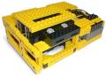
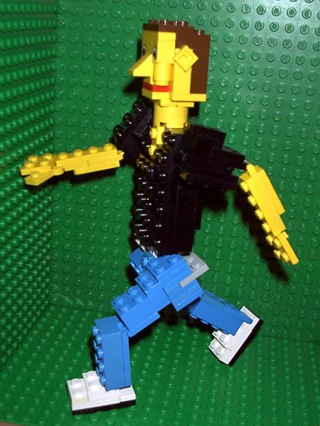
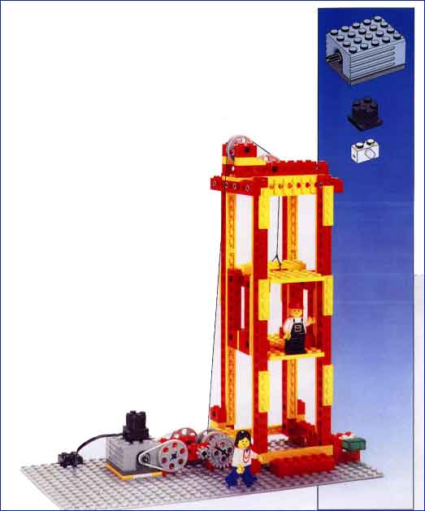

מכשיר וידאו

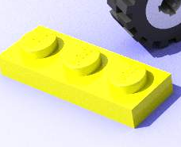

קוביית לגו צהובה הנמצאת בכל המבנים

- כיצד ניתן להסביר את העובדה שבעזרת אותה קוביית לגו ניתן לבנות שלושה מבנים שונים?
- האם ניתן לבנות מבנים נוספים בעזרת אותה הקובייה? הביאו דוגמה.
- אם נוציא את קוביית הלגו הצהובה ונחליף אותה בקוביית לגו שונה (בצבע או בצורה), האם נקבל מבנים זהים? (תלוי. יתכן שהשינוי לא יהיה משמעותי –למשל, אם לקוביה שנחליף תהיה אותה צורה—ויתכן שכן. בכל מקרה המבנים לא יהיו זהים.)
- נסחו באופן כללי, את הרעיון שבא לידי ביטוי בדוגמה זו.

II. צילי וגילי הכינו לעצמן מיץ פטל. שתיהן ערבבו מים וסירופ אך צילי הכניסה לכוס הרבה יותר סירופ מגילי. המיץ של צילי היה יותר כהה ויותר מתוק.
- אם שני המיצים, של צילי ושל גילי, עשויים בדיוק מאותם החומרים, כיצד ניתן להסביר את הטעם והצבע השונה?
לא רק סוג החומרים קובע את הטעם, כי אם גם הכמות של כל חומר.

שאלות:

- איזו מהדוגמאות, מיץ הפטל או הלגו, מדגימה טוב יותר, לדעתכם, את ההבדל בין חמצן ואוזון? הסבירו כיצד. [מיץ הפטל] השוו בין ההדמיות למולקולות והתייחסו גם למגבלות ההדמיה.
- התוכלו להביא דוגמא נוספת שמומחשת על ידי אותה אנלוגיה? (CO ו CO₂)
- איזו מהדוגמאות מדגימה טוב יותר את ההבדל בין NO₂ ו CO₂? הסבירו כיצד. (הלגו) השוו בין ההדמיות למולקולות והתייחסו גם למגבלות ההדמיה.
- ערכו השוואה (רצוי בטבלה) בין מיץ הפטל והלגו לבין הדוגמאות שהבאתם מעולם החומר.
- נסחו רעיון כללי המסביר את הקשר בין תכונות החומר ומרכיביו.
חומר למחשבה:

אם מים מכילים חמצן, איך יכול להיות שאנשים טובעים?



כידוע לכם, כל מולקולת מים מכילה שני אטומים של מימן ואטום אחד של חמצן. מדוע, אם כן, אנשים לא מצליחים לנשום במים ולשאוף מהמים את החמצן הדרוש להם?
התשובה קשורה לכך שהחמצן במולקולת המים אינו נמצא באותה צורה כמו באוויר. אטום החמצן במים אינו חופשי וקשור בקשרים מאוד חזקים לשני אטומי המימן. ניתן להפריד את אטום החמצן מאטומי המימן רק באמצעות תהליך מסובך אלקטרוליזה. הגוף שלנו (ושל בעלי חיים רבים אחרים) לא יכול לבצע את התהליך הזה ולכן אינו יכול להשתמש בחמצן שבמולקולת מים.
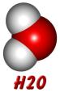
מה אם כן נושמים הדגים? גם הם אינם מסוגלים לבצע את תהליך הפירוק של מולקות המים ובכל זאת גם הם נושמים חמצן. דבר זה מתאפשר כי בין מולקולות המים מומסות מולקולות חמצן O₂ שאותן מסוגלים הדגים לנשום בעזרת הזימים. איבר זה מאפשר הפקת החמצן המומס במים.

- קראו את הקטע.
- איזו תופעה מוסברת בקטע?
- כיצד קשור הקטע למה שלמדתם בשיעור האחרון?

שאלון מסכם

התלמידים יכולים לענות שוב על השאלות שהוצגו להם בתחילת הפעילות. לחילופין, אתם יכולים לחלק להם את השאלונים שלהם מתחילת הפעילות ולבקש מהם לחשוב שוב על השאלות ועל תשובותיהם. האם היו משנים את תשובותיהם בסוף הפעילות? כיצד?

בנוסף, בקשו מהתלמידים לענות על השאלות הבאות:

- כאשר אומרים על מאכל מסוים שהוא מכיל קמח, לא ניתן לקבוע אם הוא מתוק או מלוח. למשל, עוגות המכילות קמח הן מתוקות ואילו בורקס (שאף הוא מכיל קמח) הוא מלוח. במקרה זה, הטעם נקבע על ידי המרכיבים הנוספים שבמאפה. יש כאן בעיה כי אני מניחה שבמקה של העוגה והבורקס אלו תערובות ולא רק תרכובות.

כיצד ממחישה שאלה זו רעיון שלמדתם בפעילות? הביאו דוגמאות.

- נסחו את הרעיונות החשובים שלמדתם בפעילות זו.

